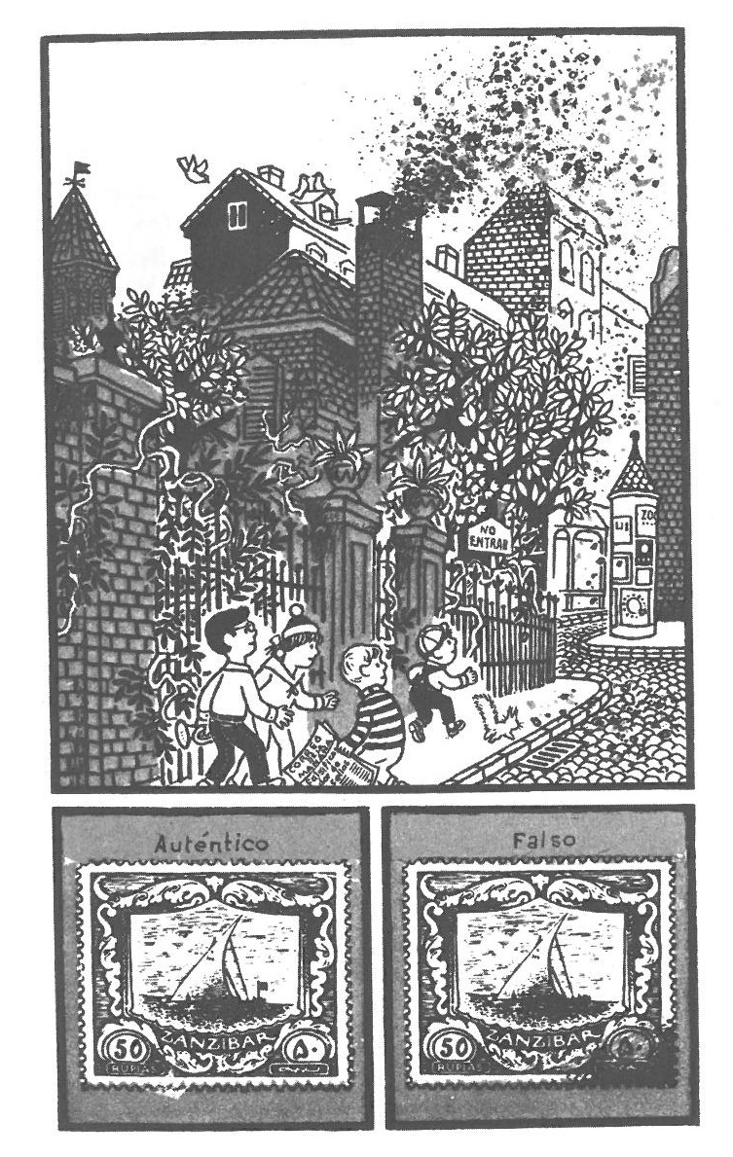
8. O SELO FALSO DE CINCUENTA RUPIAS

O SELO DE CINCUENTA RUPIAS DE ZANZÍBAR QUE HABÍA NO ESCAPARATE ACAPAROU A ATENCIÓN DA “MAN NEGRA” DURANTE BASTANTE TEMPO.
-POR QUÉ SÓ OS VENDERÁN DESTE PRECIO? –DIXO ROLLO-. QUIZAIS É QUE COMPRARON MOITOS? QUE PENSADES VÓS?

AO DÍA SEGUINTE. ADELA DICÍA NO AEROPORTO:
-PERO, HOME, É IMPOSIBLE!
-QUE? –PREGUNTOU FELIX.
-QUE ALGUÉN TEÑA GRAN CANTIDADE DE SELOS DE CINCUENTA RUPIAS DE ZANZÍBAR.
-QUEN DI ISO?
-MEU PAI, QUE NOS MOMENTOS LIBRES COLECIONA SELOS –CONTESTOU ADELA-. EU CREO QUE É UN EXPERTO.
-CRÉMOLO –EXCLAMOU ROLLO, QUE ACABABA DE ENTRAR AXITANDO UN XORNAL-. LEDE!

A “MAN NEGRA” LEU EN VOZ ALTA UN TITULAR:
-“FALSIFICADOR DE SELOS”.
E VINTEDOUS MINUTOS MÁIS TARDE ESTABAN ANTE A CASA DO SEÑOR X. AO CHEGAR, VIRON QUE SAÍA FUME DA FUMEIRA E POLO AIRE REVOLOTEABAN PAPELIÑOS QUEIMADOS. KIKI C.A. RECOLLEU UN QUE SÓ ESTABA CHAMUSCADO: ERA UN SELO DE ZANZÍBAR DE CINCUENTA RUPIAS.

-UN INTRE! –DIXO ADELA. SACOU DA SÚA CARTEIRA UN CATÁLOGO DE SELOS E BUSCOU-. AQUÍ HAI UN SELO DE ZANZÍBAR DE CINCUENTA RUPIAS.
KIKI C.A. COMPAROUNO CO SELO CHAMUSCADO E EXCLAMOU:
-FALTALLE ALGO. PARECE FALSIFICADO.

QUE LLE FALTA AO SELO FALSIFICADO?

